Exemple de lettre d’information à adresser aux personnes concernées par la présence d’ambroisie sur leur terrain

Le Maire de ……………….

Direction ……………….  Service : ……………….  Affaire suivie par : ……………….  Tél. ……………….  Mel : ………………. | Le ………………., à ……………….
à [Liste du ou des destinataires]

Objet : Lutte contre les ambroisies, plantes envahissantes au pollen très allergisant.

P.J. : Arrêté préfectoral n° ……………….

Madame, Monsieur,

Les ambroisies sont des plantes au pollen très allergisant pour l’Homme : quelques grains de pollen dans l’air suffisent à déclencher, chez les personnes sensibles, des symptômes d’allergie tels que la rhinite, la conjonctivite, la trachéite, l’eczéma et l’urticaire. L’exposition au pollen d’ambroisie peut également entraîner l’apparition ou l’aggravation de l’asthme. Les allergies provoquées par le pollen d'ambroisie commencent en général vers la mi-août et peuvent se prolonger jusqu'en octobre, avec un maximum d'intensité en septembre. A cette période, les pollens d’ambroisie sont la principale cause d'allergies. Le diagnostic est donc assez facile à poser dans les régions où la plante est présente, ainsi que dans les zones où le vent est capable d'apporter du pollen.
Les ambroisies sont, de plus, des plantes très envahissantes et capables de se développer sur une grande diversité de milieux notamment là où le sol est nu et la terre a été retournée : bords de route, surfaces agricoles, zones de chantier, terrains en friche…
C’est notamment une plante nuisible pour l’agriculture car elle peut envahir des parcelles et entrainer d’importantes pertes de rendement et des frais supplémentaires de gestion.

Un seul pied d’ambroisie est capable de produire un très grand nombre de graines qui peuvent rester dans le sol lui permettant de repousser d’années en années, il faut donc éliminer la plante :
- avant qu’elle ne produise des pollens, donc avant mi-juillet ;
- avant qu’elle ne produise des graines, donc avant septembre.

Ainsi, pour éviter un envahissement par les ambroisies tel que le connaissent certains territoires où la lutte devient très coûteuse et comme indiqué dans le Décret n° 2017-645 du 26 avril 2017 relatif à la lutte contre l'ambroisie à feuilles d'armoise, l'ambroisie trifide et l'ambroisie à épis lisses ci-joint, tout propriétaire, locataire, exploitant, gestionnaire de terrains bâtis et non bâtis, ayant droit ou occupant à quelque titre que ce soit doit mettre en œuvre des mesures de destruction contre ces espèces.

La présence d’Ambroisie [à feuilles d’armoise, trifide, à épis lisses] a été constatée au sein de notre département et la lutte contre cette plante est réglementée suite à la publication de l’arrêté préfectoral (ci-joint) du [date de l’arrêté préfectoral], pris en application de la réglementation nationale en vigueur (article R. 1338-4 du code de la santé publique).

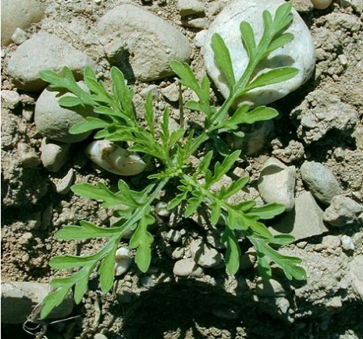  avril-mai | 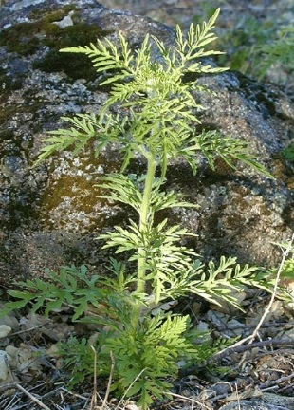  juin-juillet |  | 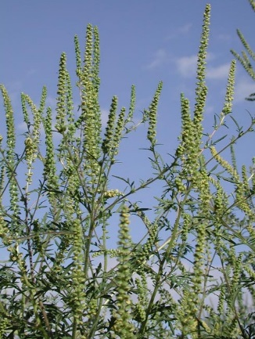  juillet-août
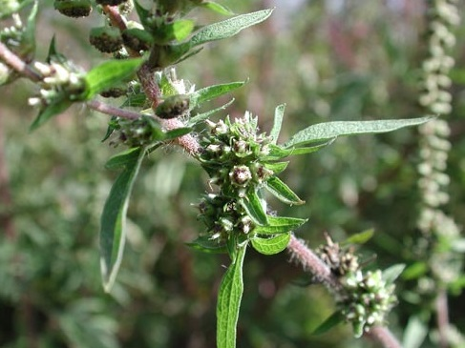  octobre |  | 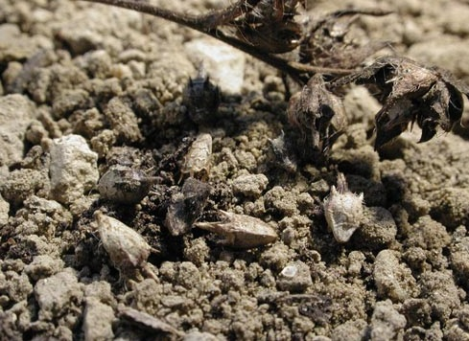  novembre
Ambroisie à feuilles d’armoise à différents stades de développement
(Source : Observatoire des ambroisies, www.ambroisie.info)

Des pieds d’Ambroisie [à feuilles d’armoise, trifide, à épis lisses] ont été repérés le [jj/mm/aaa] sur votre terrain situé [adresse exacte : nom de la commune, nom de la rue, numéro du terrain ou de l’habitation, éventuelle autre précision].
En application des obligations fixées dans l’arrêté préfectoral susmentionné, je vous demande de bien vouloir procéder à l’élimination des pieds d’ambroisie présents, et cela dans des conditions permettant d’éviter toute dissémination, et de prendre toute mesure permettant d’éviter l’apparition de nouveaux pieds cette année ainsi que les années suivantes.

En agissant pour éviter l’apparition et la dissémination de ces plantes, vous réduisez les risques d’allergie pour vous et votre entourage, et vous contribuez à l’intérêt collectif de santé publique !

Des informations sur les méthodes de prévention et de lutte contre les ambroisies peuvent vous être fournies par M./Mme [nom(s), prénom(s), coordonnées], référent(s) ambroisie de la commune/intercommunalité [nom de la commune/intercommune].
Des informations techniques (guides, brochures…) sont également disponibles auprès de l’Observatoire des ambroisies (www.ambroisie.info) et/ou de [nom d’un ou plusieurs organismes impliqués localement : FREDON…]. Le guide de gestion de l’Ambroisie à feuilles d’armoise (http://solidarites-sante.gouv.fr/IMG/pdf/guide_gestion_agir_contre_l_ambroisie-2.pdf) détaille les actions qui peuvent être mises en œuvre : arrachage avec des gants ou le cas échéant, le broyage, le fauchage ou la coupe de l’ambroisie avant floraison. Il convient de rester vigilant durant les mois d’août et septembre car un phénomène de repousse est possible.

Vous trouverez, ci-joint, un coupon réponse que vous voudrez bien me transmettre sous un délai de huit jours afin de m’indiquer vos intentions quant à l’élimination de cette plante.

Je vous remercie pour votre coopération et votre participation à la lutte contre les ambroisies.
Restant à votre disposition pour toute question complémentaire, je vous prie d'agréer, Madame, Monsieur, l'expression de mes salutations distinguées.

[Signature]
Monsieur/Madame le Maire

……………………………………………………………………………………………………………………….

Coupon réponse- travaux liés à la présence d’ambroisie
Nom :
Parcelle Concernée : | Pré rempli lors de l’envoi
Travaux envisagés :
Date des travaux :
Date :
Signature :

